高知県中小企業家同友会 ２０１７年新春交礼会のご案内
人口の自然減
社会減
市場の縮小や
雇用の縮小
地方の中小企業は
どう経営を維持発展
させることができるか!?

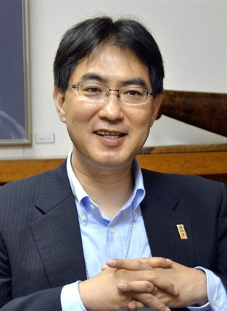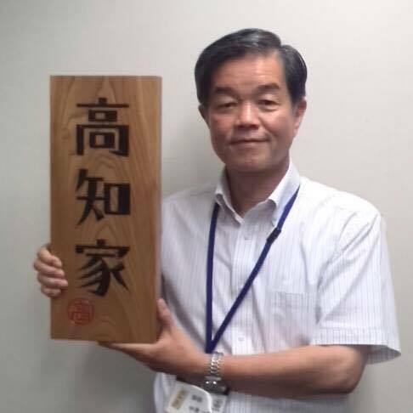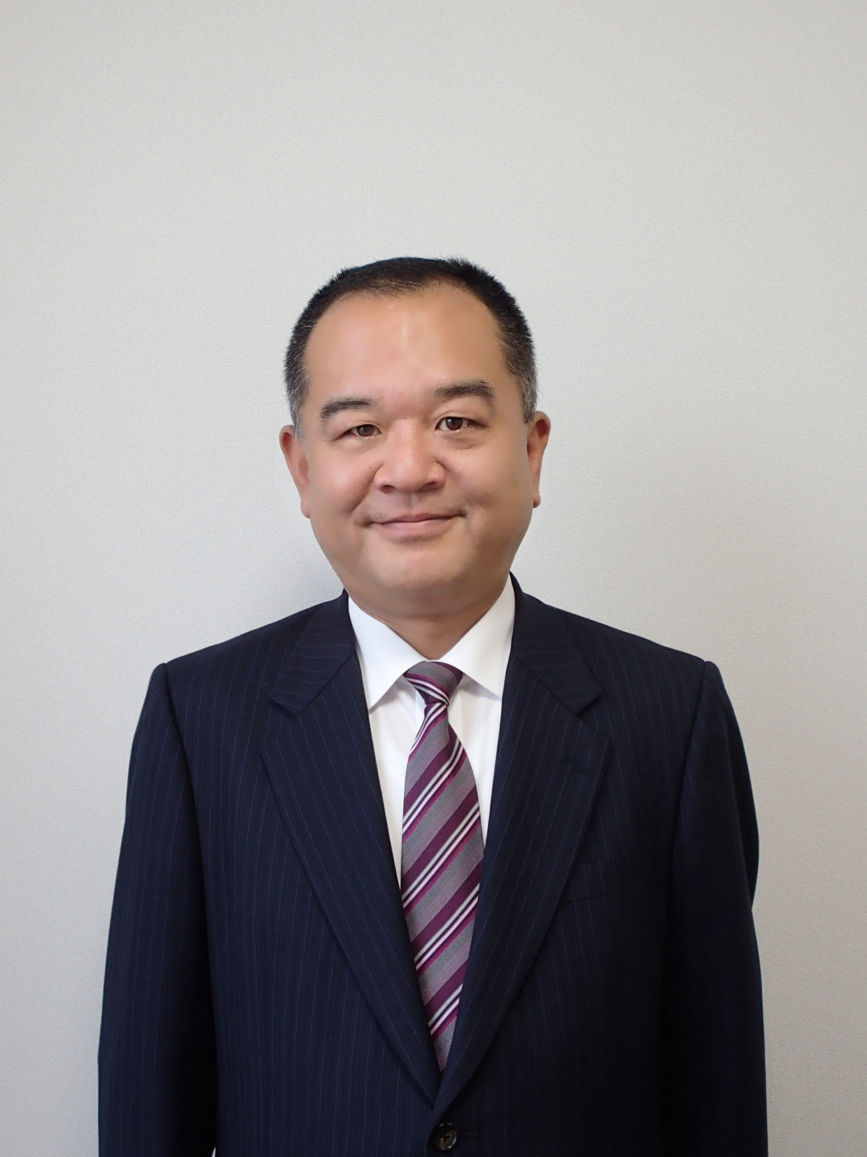
日本銀行高知支店 高知県商工労働部 帝国データバンク高知支店
支店長 大谷 聡 氏 部 長 中澤 一眞 氏 支店長 泉田 優 氏
コーディネーター アークデザイン研究所 社 長 松本 敏 氏か
同友会のバイブルと言われている「人を生かす経営」に経営者の責任として「いかなる環境におい
ても経営を維持発展させなければならない」と明記されています。
そこで、新春交礼会は平成29年の幕開けの新春に３名の方に、日本経済をマクロ的な視点から、高知県の第３期産業振興計画と中小企業施策について、高知県の中小企業の現状といかなる環境でも伸びている企業、地方でも元気な企業について、それぞれお話しいただきます。
例会終了後は新春の名刺交換会及び情報交換会も行いますので、会員の皆さんはもとより、会員外の経営者の皆さんもお誘い合わせの上、ぜひご出席くださいませ。
●と き ２０１７年１月２６日（木） 例会 １６：００～１９：１５ 新年会 １９：２０～
当日のキャンセルは
参加料を頂戴いたします。
ご了承くださいませ。

●会 場 土佐御苑 （高知市大川筋1-4-8 TEL：088-822-4491）
●参加費 交礼会 無料 新年会 5,000円
※参加申込みは１月20日（金）までに、事務局(e-doyu：http://e.doyu.jp/kochi、
TEL：088-882-5581、FAX：088-882-5586）へ。
＊高知同友会２０１７年新春交礼会（１／２６）に （○印を)
・交礼会に 出 席 ・ 欠 席します。 ・新年会に 出 席 ・ 欠 席します。

会社名 氏 名

